臺北榮譽國民之家廉政電子報 | 108年4月第1期  請刊登於公布欄
目 錄
- 廉政小叮嚀：全民反貪大步走，政府清廉定長久！

- 洗錢防治宣導─洗錢防制是銀行及政府的的事，為何要民眾要配合？：

絕大多數的犯罪都和錢有關，例如毒品交易、詐騙、人口販賣、背信掏空、炒作股票等等。而這些犯罪者最終要能享有犯罪的不法利益，就必須透過洗錢的管道漂白贓款。如果臺灣的洗錢防制機制不好，無法監視或阻止贓錢的移動及漂白，犯罪者的犯罪風險低、獲益高，治安當然受影響。加上金融國際化，如果臺灣的洗錢防制不好，也會造成臺灣成為國際犯罪者的洗錢天堂，嚴重影響國際評比，將造成金融活動受到影響，全民皆受害。為了要讓臺灣的金流更透明，金融秩序更好，相關的洗錢防制措施，包括民眾到金融機構洽公或與委託特定專業人士辦理業務，會有比以往多一些的程序；另外在出境入境時，需要申報財務規定也較嚴；但都是為了讓臺灣的金融體質更健全所必要的，必須要全民配合才能達成目的。

(資料來源:行政院洗錢防制辦公室)
- 廉政宣導

(一) 法務部廉政署政策行銷微電影「蔥花麵包的滋味」，請大家踴躍觀看：

法務部廉政署為提升各界重視廉政價值，爰製作旨揭行銷微電影（片長五分鐘），俾利爭取大眾支持廉政工作。本家政風室於全球資訊網、臉書、堂隊公佈欄、各式會議場所等管道協助託播，宣導周知：旨揭影片置放於本家公告區/政風宣導/108年政風宣導，請踴躍瀏覽觀看並下載運用。

(二) 獎勵保護檢舉貪汙瀆職辦法修正條文宣導，請大家踴躍觀看：

本家政風室於全球資訊網、臉書、堂隊公佈欄、各式會議場所等管道公告：旨揭修正條文置放於本家公告區/政風宣導/108年政風宣導，請踴躍瀏覽觀看。

(三) 財政部108年度「校園雲端發票競賽」及「雲端發票創意推廣徵件」，大家可下載活動簡章，並踴躍參與：

本活動在於鼓勵民眾從學生時期及養成以載具儲存雲端發票之消費習慣，以「稅政廉能、交易透明、環境友善」為目標。本家政風室於全球資訊網、各式會議場所等管道公告：旨揭活動簡章放於本家公告區/政風宣導/108年政風宣導，請踴躍參與。

- 保防宣導短片-假消息

為強化機關安全管理防衛機制，提升同仁安全保防意識，已於本家網頁/訊息公告/資訊公開/政府資訊項下，連結法務部調查局「保防宣導短片-假消息」，請各同仁踴躍上網點閱觀看。

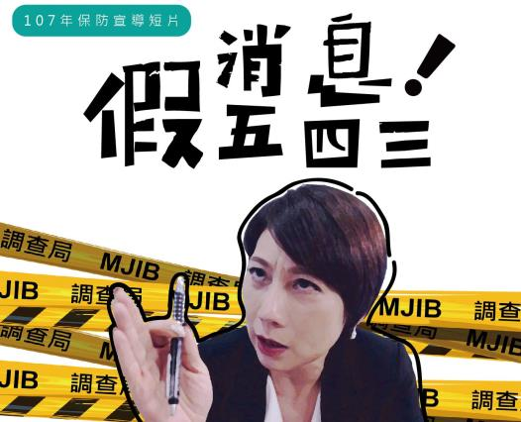

- 公務機密維護宣導─如何安全使用公用電腦上網：
- 不要儲存登入資訊，並確定登出。
- 離開電腦時關閉所有視窗。
- 清除瀏覽器的快取記憶。
- 避免他人窺探。
- 不在公用電腦上輸入機密資訊。(資料來源:澎湖縣政府稅務局)

- 消費者保護宣導─質疑醫療院所收費不合理時，該如何爭取？

掛號費是屬於全民健保不給付的項目，所以原則上是由各醫療院所自行訂定。消費者除了掛號費之外，還必須負擔基本部分負擔額，高就診次者必須加收新台幣50到100元不等的費用。

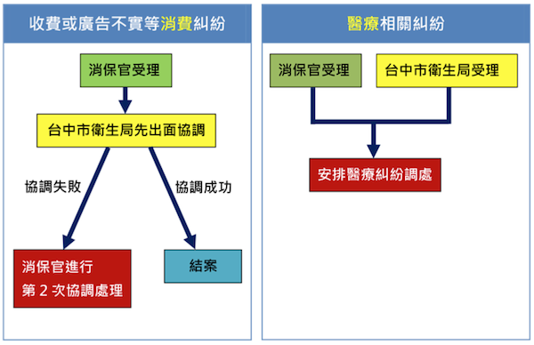消費者如果質疑醫療院所有不合理的收費情形，除了可以選擇到其他醫院、診所就診之外，也可以收集相關資料向健保局特約醫院申訴專責窗口反映，仍無法獲得合理解釋，則請聯絡地方衛生單位進行申訴，以保障您的就醫權益。(資料來源:行政院消費者保護院)

舉例：在台中遇到醫療消費糾紛，

政府有哪些管道可幫忙？

＊＊＊＊＊＊＊＊＊＊＊＊＊＊＊＊＊＊＊＊＊＊＊＊＊＊＊＊＊＊＊
臺北榮家政風檢舉專線電話(外線：02-26732618，內線：904)
臺北榮家政風檢舉電子郵件信箱：vhtpe0015@mail5.vac.gov.tw
(廉政檢舉專線: 0800-286-586、傳真: 02-2381-1234)

